ONG INSTITUTO OS CIMOANiA POimUNHA UNO II



1 .
RAZÃO SOCAI  CN_{WSEQ£} | ONG - INSTITUTO DE CIDADANIA PORTELINHA
RAZÃO SOCAI  CN_{WSEQ£} | 28.65S.071/0001-41 | INSC. MUNICIPAL | ISENTO
ENDEREÇO DA SE Dl | AV. ANITA GARIBALDI N» 138 - BAIRRO DE BONSUCESSO
 |  | SITE: hltpr.//wvm.e*HX>ftefrt
TELEFONE: | (11)2600-1062
E-MAIL: | ffismutocidoorteíínha®hm:maií.com
x dmm® no ow»s®m
NOME | BRUNO DA SILVA LIMA
ENDEREÇO | RUA: 1ARARATMBA, NS 359 JD NORMANDIA
TELEFONE | 1196136-1796 | E-MAIL: | institutocids» rteitoha@hDtmail.com
RG | 45.014.159-7 | CPF | 353.449.298-62
VIGENGA DA ATA | de: 12 de mato de 2022 | a | 12 de mato de 2025
 | 3» WMMB M UHIOÀM OCOLM |  | -
NOME FANTASIA | CRECHE FRUTOS HB8
ENDEREÇO | TRAVESSA AZU2A, 09, SITIO SÃO FRANCISCO, GUARULHOS - SP | 07261-400
CNM DA UNIDADE ESCOLAR 28.655.071/0003-03
TELEFONE | (11)5199-3058 . . . | E-MAIL: | tnsmocifoQi^^
DADOS | BANCO Banco do Brasil | CONTA CORRENTE | 51600-7
BANCÁRIOS:
 | AGENCIA 4705-& | _ CONTA POUPANÇA | S1601-7
4. OBJETIVOS

Atendimento na Modalidade Educação Básica - Educação Infantil/Creche e Pré Escola
S.JUS-ilHCÃTiVA
Promover o desenvoMmento integrai das crianças, garantindo a cada uma delas o acesso a precossos de construção de conhecimentos e a aprendizagem de diferentes linguagens, assim como o direito a proteção, a saúde, a liberdade, ao respeito, a dignidade, a brincadeira, a convivência cm outras crianças, — ———
/,3
a) matricuiar 100% (cem por cento) dos(as) educartoosías), de acordo com o número de atendimento previsto para a Unidade Escolar; | Efetivar a mauicui* dosías) 146(cento e quarenta e seis) eàuorxtetísL através da lista de chamaneto enviada peta Secretará «Se Educação, Wtindo a* Wiierrtes orientares: respeitar as vagas disponíveis na ímtí«KSto, respeltw a ordem da Esta, reatar até 3 tentativas por aluno (sendo wn dias e horas «ferentes) e anotar <k dias e os horários dos contatos com objetMdade a Informação passada para nJo prejudicar a criança; | Através de consulta ao sistema «ER, sottdwção via e-mail ao departamento de demamia da Secretaria de EduCaçSo,

23/12/2025, 08:05 |  | Caixa de Entrada - Adriana de  ■ | ^rasiva Campos-Outo*
 |  |  | ' 1^¹ ''
 | w acompanhar e tomx as devidas prwidêntias para aweguw a frequência de todosias) os(asl eduondosjas) | Manter o cadastro de vagas atualizado e fazer o acompanhamento sistemático da fraquênca dos(as) edurandoías). Fazendo busca ativa para evitar e / ou minimizar as late dos(as) educandos, mantendo a escola junte da família; .. | liste de frequência dosías) educandos!as) e busca ativa feito o controle em planilha, e regisuada em 8vra ATA;
 | e) fanamr 1i»% (am par anta) de gratukiade na atendimento; | Aplicar os recursos repassados pelo Muntópio oorretametite, assim como fernecer alimentação, uniforme, leite, material «cotar enviados para todos os(M) educandoMas): | Controle e Hsias de entregas; de material, leite, aKmerttação as quais sto assinadas pelos responsáveis e arquivadas na unidade escolar;  " ,,1¹¹¹¹ ’ '
 | d) garantir a organização de todos os espaços para o pleno funoonamerto da Untóade ts-oar;  . , | Zelar pela manutenção e qualidade dos espaços de acordo com as diretrizes técnicas e operacionais e aprovação da Secsmaria de Educação; | Registro fotográfico feto peto departamento de Monhcramento da Secretaria de Educação em todas as vHlas.
 | e) cumprir ptenamente o Plano de Adequação, quando o caso; | A Unidade deverá agir dtariameírte dentro das diretrizes «rabelecídasrro Piano de Trabalho, estabeteando diâiogo «MStante com » Secretaria de Educação, visando sanar dúvidas e buscando os meio plausíveis para a realização d» metas; | Manter ledas as cond çóes e critérios avaliados quando da habilitação vigentes e válidos durante todo o período da pararia;
 | fl manter, durante toda vigência do Termo de Colaboração o Quadro de Recursos Humanos previsto, observados os pratos prevista nesta Portaria; | Contratar os colaboradores em conformidade com Quadro de Recurso Humanos apresentado no Plano de Trabalho, as vagas devem ser efeteívadas peio regime celetista, respertando o piso saláriai de cada categoria, bem como a habilitação especificada iw anexo VIII da Portaria n» 063/2021 - SE; | Registro Mensal através de envio de registro de ponto, anevos Hl«IV er.vtados para o departamento âe monftoran»nto da Seaetaria de Educação e em ancíações efetuadas nos registras de Ação Supervisora,
 | g) garatlr a formaçío continuada dos profissionais de ««do com as propostas da Secretaria de EducaçSo;
 |  | wxta o seus proffetówrais; - - | f f F,ÇU Cás-.b' 1 tsjrau  Educação e peta própria instituição, através de reuniões com a equipe gestaradaunidad® escutar,
 | h) manw organizada e atuaSada 100* Iam por cento) da doaime.ntaçSó da Unidade Escolar, dos(as) edurarsdos(as) atendktas(as)« d«(8S) funcJonirtaqas); | A Organização faz os arqurvos e controle da doaunentação de maneira adequada e de acordo com a le®isMk> vigente d« toda a documentação dosfas) etomtoslas) e colaboradores; | Conferência periódica pela gestão da Unidade Escolar e em anotações afetuadás nos registros de Ação Supervisora;
 | i) garantir aKmentaçSc wudáwl, de quattMMe e dom boa aprrwtaíãó a 100% (cem por cento) dosfas) educandos aíendtdos(M), de acordo com as diretrizes cfefinidas peta Secretaria de Educaçío; | Em conformíSai own as dámulas dô Termo de Colaboração n« ú0im/2ô22-SmB4t»í | Acompanhamento durante as visitas periódicas e quando necessário junto a equipe de fitatrlção da Secretaria de Educação;  s
 | |) garantir condições, arrtUatus e conservação dos espaços adequados para 0 bem-estar * o desenvoMroeato integral de todosfas) ns(as) eduçandosCas) atendidwías); | Manutenção periódica estrutural da Unidade Escolar. | Vtsitas periódicas peta Supervisão e quando necessária, e peto menos uma vez ao ano pela visita d® Comissão Espectalde Vlstorta;
 | M ímptamentar e manter instrumentos de participação da comunidade, guraotindo trasnparéncia nas açte da | A Organização se eompromete em envolver a comunidade era suas atividades afim de aproximar e fortalecer os vínculos entre as crianças os responsáveis e a escola; | desenvolvimento de projetos como: esxposlções, festas temáticas, as quais são abertas para todos, promovendo uma Interação e parceria entre edocandosfasl, fem®B e camurildade;
 | 1) pnopondonar aprendizagens e vivências enriquecedoras para 100% (am pw amn) dos(as) educandos!») maa1a»tados(as),em consorstotia com as diretrizes estbeieddas pela Secretria de EdussíSs: | A Organização se compromete a seguir as áretrrzes da Secretaria de Educação, afim de garantir 100% do aprendizado e promovendo vivências enriquecedoras. onde em todos os momentos dessa vivência esteja presente o cuidar, educar e ensinar, possítalitanco vivenciar esperièndas que possam contribu» para o seu desenvolvimento ínt^ral; | Através do Projete Político Pedagógico pautado no documento nprteador OSN (Quaro de Saberes Necessários), Proposta Curricular do Munldplo;
M" ii" 1 |  | । i. '""" i! Eli ■ Niiii¹ । li 9,

a/
S) garantir a nualtdaàe «ias atMdartes com * para os(as) eduondostask «1 atendimento is diretrises exaradas peta 5ecr««rta de tdvca^o; | Planejamento da equipe gestora ®m conjunto com a equipe pedagdgka da unWs<ie escolai. Permitindo que todas os educandostas) matriculados tenham acesso às mesmas oportunidades para trabalhar suas potentíabdade motoras» acesso de forma igualitária, estimular a partiáoaçáo efetiva de todas as crianças nas atividades lúdicas, respeitando os Smites de rada uma, devendo 0 educar dispensar a atençlo de forma generaltssda sem, contado, deõar d® atender as pecultarldodes kferrtfcadas m grupo ewotar; | Acompanhamento diário peta gestío da unidade «cotar, projetos mensais, semanários e Ação Supervisora mensal;
n) manter a Smpera e higiene de tados os ambientes da Unidade Escolar, a fim de assegurar um ambiente de puaMade para os(m) edycandostas); c | A Orgsmbaçío visa a Bmpera e efetuadas por  profissionais contratados e capacitados para a higienteaçâo e organitaçâo dtaria, assim como manutençío periódica de todos os espaças dá urÁMe; | Acompantamen» «ferio da h^nizaàto e Bmpera peta gestora,  registro fotograta em wdas as visitas feita pela equip* de monltoramente da Secretaria de Educação;
 | X FiíG^OSFO
BERÇÁRIO I |  3ERÇÁRIOH | ⁷⁴  TOTAL VAGAS ( 146 |  | MAT6RNAL | 72 |  ESTÁGIO | |
Per capita R$ 728,30 |  | r$

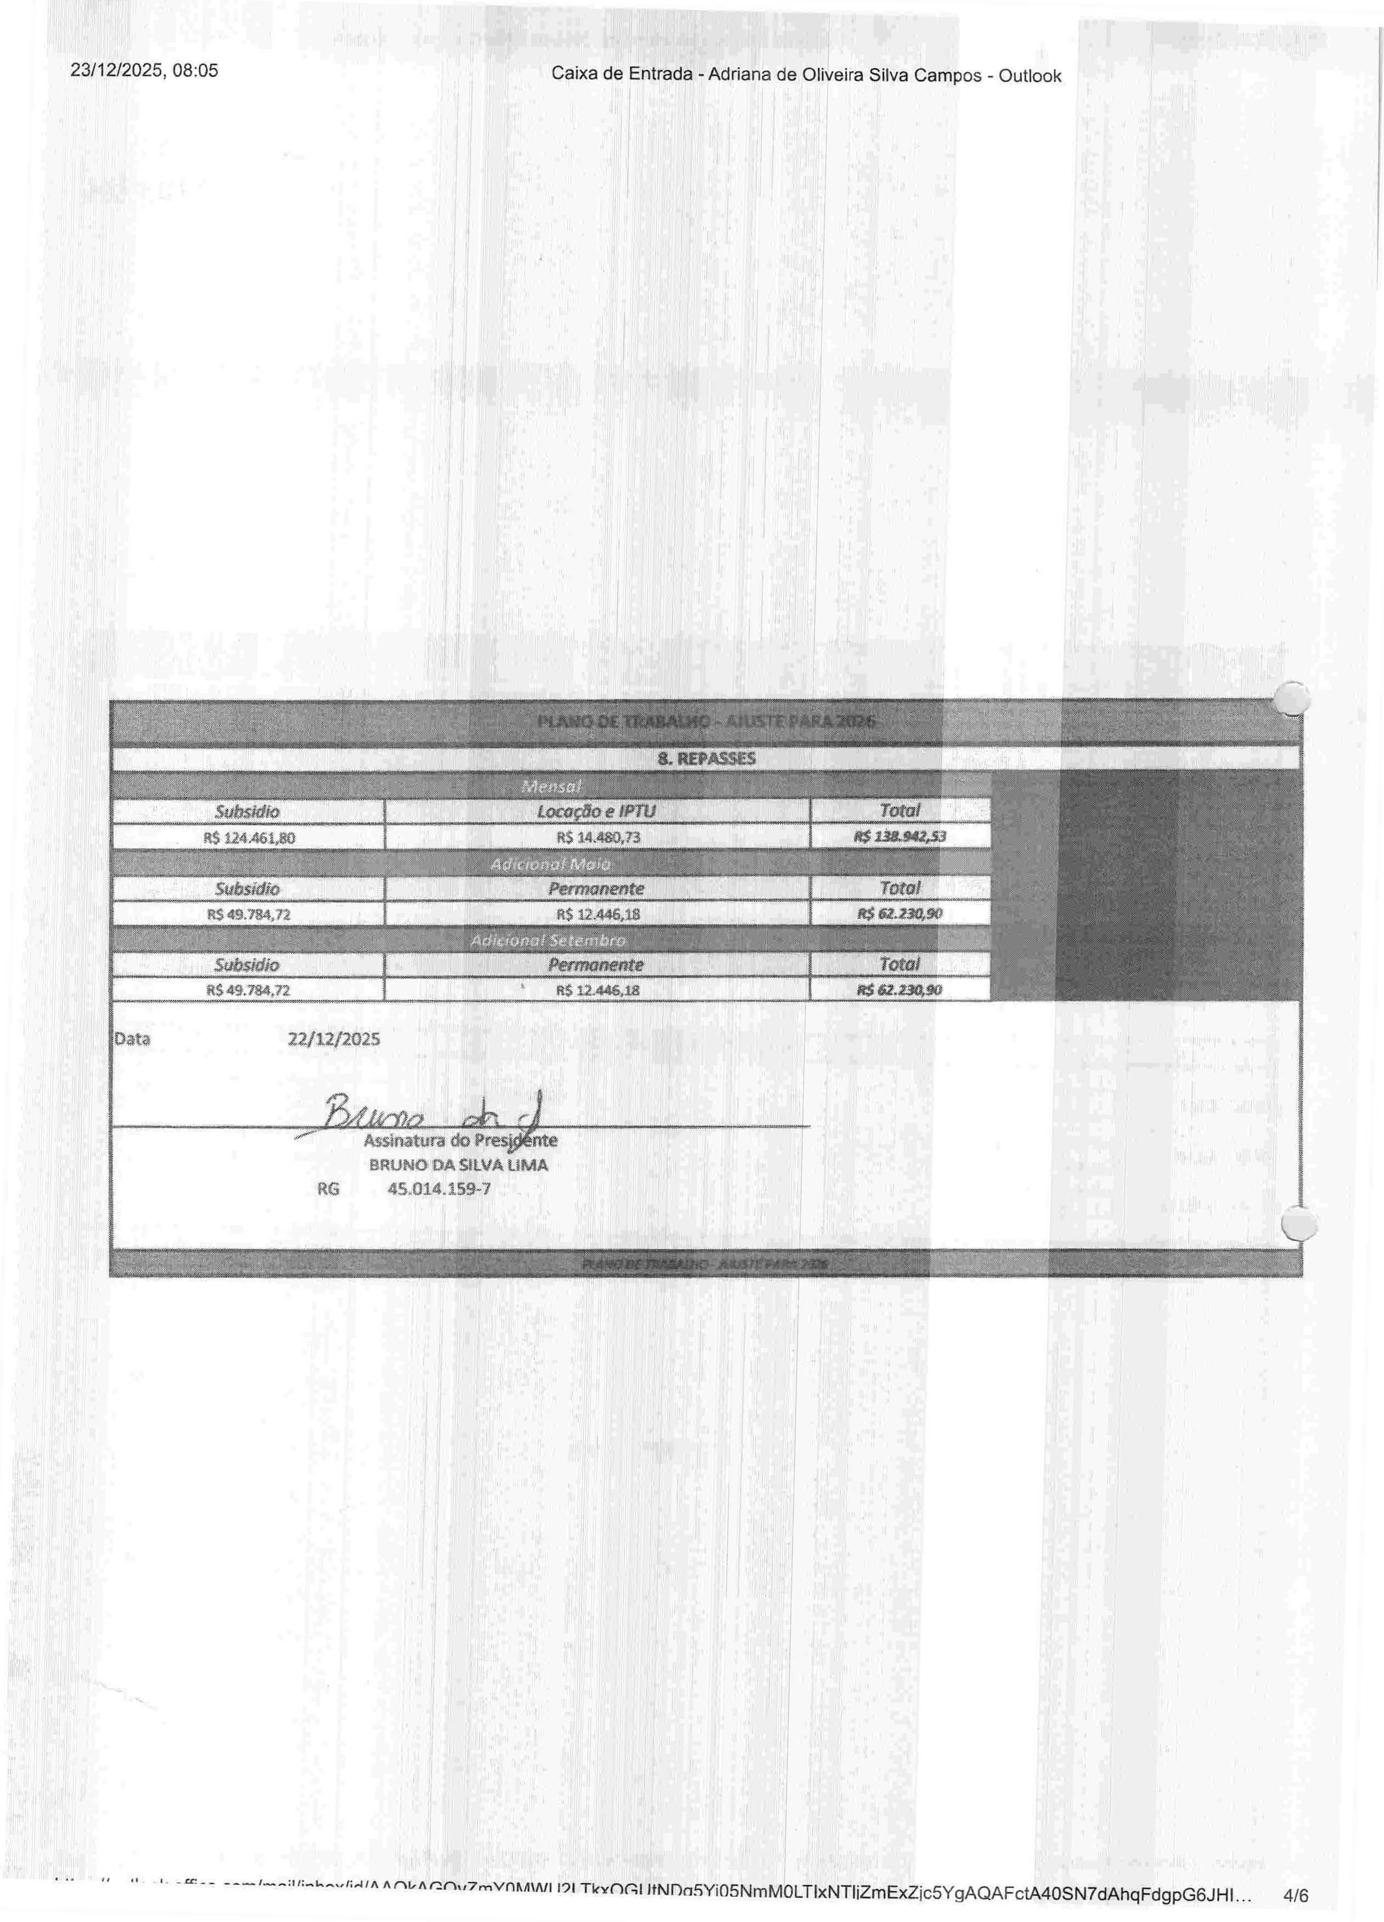



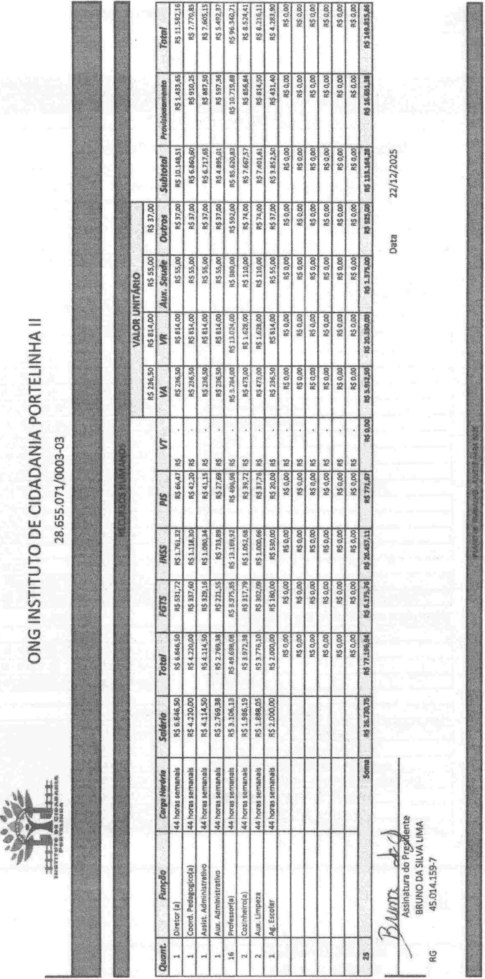
_ . . „ ,

Caixa de Entrada - Adriana de Oliveira Silva Campos - Outlook

ONG INSTITUTO D£ ODADANIA PORTEUNHAII
28.655.071/0003-03

 | ■ . -
1 |  | 1
 | ft$ 138.942,53 1
msftSAS
: - ' ' ..... .-■ ....  . . ..-. , , . | Valor &> Mensal
Salários | R$ 77.196,94 | R$ 1.0)3.560,22
Benefícios | R$28.562,50 | R$ 342.750,00
Encargos Trabalhistas | R$ 27.404,84 | R$ 356.262,92
 | ft$ 133.284,28 | K31.702373,14
ProwsSo (21,57 sobre base FGTS) | R$ 16.651,38 | R$ 199.816,56
 | HS 16.65138 | 8$ 19931638
Recunos Humanos (i *2) | 8$ 149315^6
Água | R$300,00 | R$ 3.600,00
Lui | R$300,00 | R$ 3.600,00
Gás | R$ 410,00 | R$ 4.920,00
Material Pedagógico | R$ 2.600,00 | R$ 31.200,00
Material de limpeta | R$ 1.000,00 | R$ 12.000,00
Material de higiene | R$ 1.0)0,00 | R$ 12.000,00
Telefone | R$300,00 | R$ 3.600,00
Contabilidade | R$ 3.775,34 | R$ 45.304,08
Pequenas Manutenções da unidade | R$ 1.700,00 | RS 20.400,00
 | R$0,00 | R$0,00
 | R$0,00 | R$0,00
„ | R$0,00 | R$0,00
 | R$0,00 | «$0,00
 | R$0,00 | R$0,00
 | 8$ 10.385^4 | $$124.624,88
 |  | $$2.027.013,78
Diferença necessária para dissídio |  | R$35.739,20
í
Alusuel | RS 14.130,73 | R$ 169.568,76
IPTU | R$350,00 | R$ 4.200,00
 | 8314.480,73 | R$173.768,76

VWBA AíMaOMAl - Maio e Setembro |  | !
" ' subsídio
Qualificação de Recursos Humanos | R$ 1.000Á»Í | ¹ * 7M ^’i  ■ .. j
Auxilio no Pagamento de férias e 13« | R$ 1.000,001 | Portaria n«
Execução de Melhorias na Unidade Escolar | R$ 50.000,001 | Portaria n«
Aquisição de Material Pedagógico | R$ 47.569,44¾ | Art’ 29
Aquisição de bens permanentes | R$ 24.892,36|
TOTAL | R$ 124.461,80 f



